**SKRIPSI**

**RANCANG BANGUN *KNOWLEDGE MANAGEMENT SYSTEM* BERBASIS WEB**

**(Studi Kasus: PT. Syarfi Teknologi Finansial)**

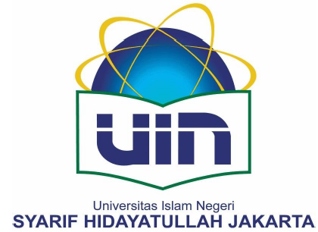

**Disusun Oleh:**

**Safira Aulia Fadhillah**

**11150930000081**

**Dosen Pembimbing:**

1. **Yuni Sugiarti, M.Kom**
2. **Evy Nurmiati, MMSI**

**PROGRAM STUDI SISTEM INFORMASI**

**FAKULTAS SAINS DAN TEKNOLOGI**

**UNIVERSITAS ISLAM NEGERI SYARIF HIDAYATULLAH**

**JAKARTA**

**2019 M / 1439 H**

**BAB III**

**METODOLOGI PENELITIAN**

**3.1 Metode Pengumpulan Data**

Dalam penelitian ini, peneliti mengumpulkan data dan informasi digunakan beberapa metode yang mendukung penulis dalam pengumpulan data dan informasi yang diperlukan. Pengumpulan data tersebut berupa studi pustaka, wawancara, dan observasi.

* + 1. **Studi Pustaka**

Studi pustaka yang digunakan peneliti dalam mengumpulkan data dan informasi yang dibutuhkan yaitu buku referensi, hasil penelitian sejenis, jurnal-jurnal hasil penelitian dan situs internet. Tabel Penelitian sejenis dibawah ini merupakan kumpulan dari penelitian sejenis yang dijadikan acuan studi pustaka oleh peneliti.

|  |  |  |  |  |
| --- | --- | --- | --- | --- |
| No. | Nama | Judul | Penjelasan | Tahun |
| 1. | Supriyanta | *Knowledge Management* Untuk Peningkatan Pelayanan Akademik Pada Perguruan Tinggi | Hasil dari penelitian ini yaitu Setiap sistem pasti di desain sedemikian rupa agar berjalan dengan baik dan lancar untuk mencapai tujuan yang telah ditentukan. Dalam praktek pelaksanaan atau implementasi, desain sistem belum tentu bisa berjalan dengan baik, atau pada awalnya berjalan dengan baik karena sistem masih memenuhi tuntutan berbagai pihak, tapi karena adanya perkembangan sistem bisa terjadi sistem menjadi usang sehingga berbagai masalah bisa timbul baik di perangkat keras, perangkat lunak atau manusianya. Setiap bentuk permasalahan yang ada harus segera di selesaikan dengan cepat dan tepat. Untuk mengurangi kesalahan maka *knowledge management system* bisa digunakan dalam organisasi. Minimnya masalah, akan menimbulkan kepuasan semua pihak yang terkait dan akan mengarah pada tercapainya tujuan sistem. | 2014 |
| 2. | Satrio Dirgantoro | Rancang Bangun *Knowledge Management System* Berbasis *web* Pada Sekolah Menengah Atas Negeri (SMAN) 46 Jakarta | Hasil dari penelitian ini yaitu menghasilkan sistem yang dapat mengumpulkan, identifikasi, menyimpan, mengelola dan menyebarkan pengetahuan yang ada di SMAN 46 Jakarta yang berbasis *web*, dengan adanya penelitian ini guru tidak membutuhkan waktu lama dalam pencarian pengetahuan yang disimpan, terjalinnya komunikasi yang lebih baik antara guru yunior dan senior, membuat standar kompetensi yang dimiliki antar guru menjadi seimbang serta dapat menampilkan dokumentasi pengetahuan yang dimiliki oleh guru. | 2014 |
| 3. | Repita Jahra Bachmid | Rancang Bangun *Knowledge Management System* Untuk Meningkatkan Pengetahuan Anggota Kopma (Studi Kasus : Kopma UIN Syarif Hidayatullah Jakarta) | Hasil dari penelitian ini yaitu sistem ini dapat digunakan secara langsung guna membantu memenuhi tugas dan kegiatan di Kopma UIN Syarif Hidayatullah Jakarta dalam meningkatkan pengetahuan tentang gerakan Perkoperasian, sistem ini memberikan akses *sharing* untuk seluruh anggota Kopma UIN Syarif Hidayatullah Jakarta untuk s*haring* terkait kepengurusan, materi pendidikan, SOP, membantu anggota yang akan menjabat menjadi pengurus lebih mengenali apa yang harus dibenahi, memfasilitasi anggota untuk berdiskusi. | 2018 |
| 4. | Shinta Mardhotillah | Analisis dan Perancangan *Knowledge Management System* berbasis *web* dan *WAP* (Studi Kasus: SMAN 4 Tangerang Selatan) | Hasil dari penelitian ini yaitu adanya aplikasi sistem *knowledge management* yang dapat di perbaharui setiap saat, adanya kemudahan dalam mengakses *knowledge management* secara *mobile* melalui *handphone* karena sistem berbasiskan WAP (*Wireless Application Protocol*) serta dapat membantu para pegawai Sekolah Menengah Atas Negeri 4 Tangerang Selatan dalam mengakses informasi-informasi dan kemudahan dalam berbagi pengetahuan. | 2011 |
| 5. | Rahmad Subekti | *Knowledge Management System* Pada Perusahaan Pengelola Dana Pensiun Sebagai Media Pembelajaran dan *Culture Sharing* (Studi Kasus Dana Pensiun Telkom Bandung) | Hasil dari penelitian ini yaitu telah dibangun KMS Dapentel untuk melakukan *knowledge sharing* pengetahuan yang dapat mudah dipindahkan dan didokumentasikan, seperti SOP antar pegawai sehingga dapat memberikan efisiensi kinerja perusahaan apabila seorang pegawai membutuhkan sebuah pengetahuan. | 2018 |
| 6. | Siswita | Implementasi *Knowledge Management System* Berbasis *Web* (Studi Kasus : Badan Operasi Bersama (BOB) PT. Bumi Siak Pusako – Pertamina Hulu) | Hasil dari penelitian ini yaitu *system* ini dapat memberikan gambaran kepada pihak perusahaan dalam menerapkan KMS Berbasis Web untuk mengelola *knowledge* perusahaan khususnya *knowledge* di bidang IT untuk dapat meningkatkan kinerja SDM dan mencegah terjadinya *Knowledge Loss* dan dapat membantu perusahaan menfasilitasi menciptakan *sharing knowledge* antar SDM, sehinga biaya *(cost)* perusahaan dapat diminimalkan. | 2010 |
| 7. | Entis Sutrisna | Implementasi Knowledge Management System Berbasis Website Dengan Model Spiral Pada PT. Trans Retail Indonesia | Hasil dari penelitian ini yaitu penerapan *knowledge management system* berbasis *website* dengan model Spiral pada PT. Trans Retail Indonesia dapat dilakukan dengan tiga putaran model Spiral. Gabungan dari ketiga putaran tahapan model Spiral ini menghasilkan modul *authentication*, forum *discussion group*, e-SOP, *knowledge base*, *search knowledge*, *archive project* dan *dashboard*. Dengan melakukan ketiga putaran model Spiral maka aplikasi *knowledge management system* pada PT. Trans Retail Indonesia dapat diterapkan dan menghasilkan diantaranya: Media / sarana untuk berbagi pengetahuan antara karyawan sebagai proses kaderisasi melalui forum diskusi, *manual guide*, tutorial dan standar operasional prosedur. Pencarian dokumen pengetahuan perusahaan lebih cepat dan terstruktur. | 2018 |
| 8. | Han Sulaiman | Knowledge Management System Service Center Berbasis Web | Hasil dari penelitian ini yaitu aplikasi pada *Service Center* dengan pendekatan SECI Model dapat diterapkan dengan baik sebagai media *alternative*. *Communicativeness*, *operability*, *training* berpengaruh secara signififikan terhadap usability. | 2015 |
| 9. | Aditya Rakhmatullah | Penerapan Knowledge Management System Di Dinas Pertanian Cianjur Menggunakan CF-IDF Dan Vector Space Model | Hasil dari penelitian ini yaitu sistem ini dapat membantu pelaku pertanian dalam mencari informasi tanaman berdasarkan kata kunci yang dicari, menghasilkan tingkat keakuratan dalam pencarian solusi, sekaligus dapat memberikan rekomendasi kepada pelaku pertanian yang mencari informasi tanaman. | 2016 |
| 10. | Husni Faqih | Pengembangan Knowledge Management System Pada Perusahaan Multifinance: Studi Kasus Pada Bess Finance Cabang Slawi | Hasil dari penelitian ini yaitupeningkatan nilai organisasi yang diharapkan setelah penerapan *Knowledge* *Management System* di BESS Finance Cabang Slawi adalah meningkatnya kualitas SDM dan arus informasi antar personil menjadi lebih baik karena hasil dari budaya *knowledge sharing* yang hasilnya adalah membuat peningkatan kepercayaan konsumen terhadap perusahaan. | 2015 |

Berdasarkan tabel di atas, terdapat beberapa kelebihan dari sistem yang akan dibuat oleh peneliti, yaitu:

* + - 1. Menggunakan model SECI untuk menganalisa *knowledge management*
      2. Sistem ini dibangun menggunakan bahasa pemrograman PHP dengan *Framework CodeIgniter* dan MySQL sebagai *database*.
      3. Memiliki fungsi-fungsi yang dapat menunjang proses *knowledge management system* seperti forum diskusi, notulensi hasil rapat, kumpulan dokumentasi *knowledge*, dan fitur *search*.
      4. Tampilan dari aplikasi yang *user-friendly*.
    1. **Wawancara**

Wawancara ini dilakukan dengan mewawancarai *Chief Information and Business* *Officer* PT. Syarfi Teknologi Finansial, yaitu Bapak Krisna Satria Gunawan. Wawancara dilakukan di PT. Syarfi Teknologi Finansial yang berlokasi di Sinpasa Commercial Block C No.7, Summarecon Bekasi, Jalan Bulevar Selatan No.5, Marga Mulya, Bekasi Utara, Kota Bekasi, Jawa Barat 17142 dan berlangsung pada April 2019. Wawancara ini dilakukan untuk mendapatkan informasi mengenai spesifikasi kebutuhan *user* yang nantinya akan digunakan dalam membangun *knowledge management system* dan kendala-kendala apa saja yang terjadi sehingga *knowledge management system* dibutuhkan di PT. Syarfi Teknologi Finansial (hasil wawancara dilampirkan).

* + 1. **Observasi**

Peneliti melakukan observasi untuk menggali informasi dan data primer yang dibutuhkan dalam pengembangan sistem yang akan dilakukan. Observasi tersebut dilakukan dengan melihat proses bisnis yang ada di PT. Syarfi Teknologi Finansial yang berlokasi di Sinpasa Commercial Block C No.7, Summarecon Bekasi, Jalan Bulevar Selatan No.5, Marga Mulya, Bekasi Utara, Kota Bekasi, Jawa Barat 17142. Observasi ini berlangsung dari Februari 2019 sampai saat ini. Observasi ini dilakukan agar peneliti dapat melihat aktivitas maupun proses bisnis di perusahaan setiap harinya. Selain itu, peneliti juga mendapatkan profil, visi dan misi, logo, SOP, serta struktur organisasi di PT. Syarfi Teknologi Finansial.

* 1. **Metode Pengembangan Sistem**

Dalam penelitian ini, peneliti menggunakan metode Rapid Application Development (RAD).

* + 1. **Perencanaan Kebutuhan**

Pada tahap ini, peneliti melakukan perencanaan dari pembuatan *knowledge management system* untuk *sales* dan *marketing* yang akan dikembangkan sesuai dengan apa yang *user* inginkan. Hasil perencanaan yang didapat dari pertemuan antara *user* dan *analyst* yaitu:

* + - * 1. Gambaran profil umum PT. Syarfi Teknologi Finansial
        2. Analisis system berjalan pada PT. Syarfi Teknologi Finansial
        3. Analisis system usulan pada PT. Syarfi Teknologi Finansial
        4. Analisis kebutuhan system pada PT. Syarfi Teknologi Finansial
    1. **Tahap Perancangan Desain**

Pada tahap ini, dilakukan perancangan dan perbaikan-perbaikan dari *knowledge management system* untuk PT. Syarfi Teknologi Finansial dengan menggunakan *tools Unified Modelling Language* (UML), dengan tahap-tahap sebagai berikut:

Membuat use case diagram

Membuat activity diagram

Membuat sequence diagram

Membuat spesifikasi database

Merancang skema database

Membuat class diagram

Mapping database

Matriks CRUD

Perancangan struktur menu

Rancangan User Interface (UI)

* + 1. **Tahap Implementasi**

Pada tahap ini, dilakukan proses pengujian dari *knowledge management system* untuk *sales* dan *marketing* di *Syariah Personal Financing Acquisition* PT. Bank Permata Syariah sebelum dilakukan pengaplikasian/publikasi sistem. Implementasi yang dilakukan diantaranya:

* 1. Membangun system menggunakan bahasa pemrograman PHP dengan CodeIgniter sebagai framework dan MySQL sebagai database.
  2. Menguji system dengan menggunakan black-box testing. Hal ini dirasa tepat karena sistem yang dibangun oleh peneliti merupakan sistem yang melibatkan *user* secara langsung dimana *user* yang bersangkutan tidak perlu memahami proses pengkodeannya tetapi cukup dilakukan pengujian dibagian luar dengan melakukan pendefinisian kumpulan kondisi input dan pengujian pada spesifikasi fungsional sistem saja.
  3. 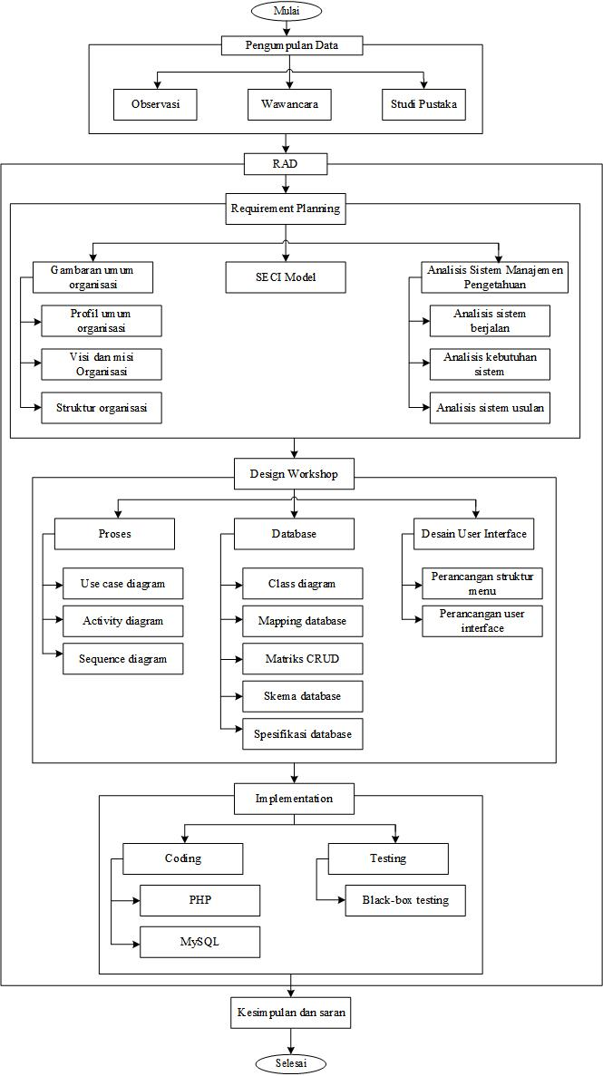 **Kerangka Penelitian**